El Liceo Moderno Grinbehy, dedicado al diseño, desarrollo y prestación de servicios educativos en preescolar y básica primaria con énfasis artístico e inclusivo, asumimos la seguridad vial como un pilar fundamental para la protección de la vida de nuestros niños, niñas, docentes y colaboradores.
La Alta Dirección se compromete a implementar el PESV bajo un enfoque de Sistema Seguro, fundamentado en los siguientes compromisos:
- Formación: promover comportamientos seguros en la vía mediante capacitaciones continuas, integrando la educación vial en el plan académico para sensibilizar a los estudiantes desde la infancia.
- Cumplimiento Normativo: garantizar el cumplimiento de la normatividad vigente sobre la seguridad vial teniendo en cuenta el tamaño y naturaleza de la institución.
- Gestión en prevención de riesgos: prevenir los riesgos de seguridad vial identificados que se puedan presentar en las diferentes actividades.
- Infraestructura: mantener en óptimas la identificación y condiciones de las zonas de acceso al colegio y los vehículos de transporte escolar.
- Mejora Continua: garantizar el mejoramiento continuo evaluando periódicamente los indicadores de siniestralidad vial.
- Recursos: asignar los recursos necesarios para el cumplimiento de las metas del PESV

Esta política es de obligatorio cumplimiento para todo el personal y será difundida a toda la comunidad educativa.

Fecha de revisión: 01-02-2026

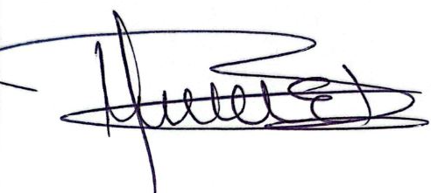

MARIA ELISANA RUIZ GUZMAN
Representante Legal

